Caratteristiche delle celle solari
La misura dei parametri chiave delle celle solari è richiesta in tutte le attività di ricerca e sviluppo, produzione e ottimizzazione e controllo qualità.
Scopriamo quali sono i parametri tipici che servono a caratterizzare una singola cella solare.
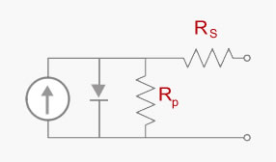

Circuito equivalente di una cella solare
Tensione a circuito aperto (V_{oc})
La tensione della cella quando la corrente è nulla.
Corrente di cortocircuito (I_{sc})
La corrente erogata dalla cella quando la resistenza del carico è nulla.
Potenza di picco della cella (P_{max})
Il valore di tensione e corrente in corrispondenza del quale la cella genera la sua potenza massima. Il punto P_{max}individuato sulla curva caratteristica I-V è spesso indicato anche come punto di massima potenza o MPP (Maximum Power Point).
Tensione alla massima potenza (V_{max})
La tensione sviluppata dalla cella in corrispondenza di P_{max}.
Corrente alla massima potenza (I_{max})
La corrente erogata dalla cella in corrispondenza di P_{max}.
Efficienza di conversione del dispositivo (η)
La percentuale di potenza convertita dalla cella (da energia luminosa in energia elettrica) e da essa erogata quando collegata a un circuito elettrico. Questo termine viene calcolato dividendo la massima potenza (P_{max} in W) per la densità di flusso radiante, o irradianza (E in W/m²) della luce incidente in condizioni di prova standard (STC, Standard Test Condition) e per la superficie della cella solare (A_{c} in m²).
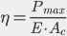
Coefficiente di riempimento (FF, Fill Factor)
Il rapporto tra la massima potenza (P_{max}) e la tensione a circuito aperto (V_{oc}) moltiplicata per la corrente di cortocircuito (I_{sc}):
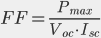
Proprietà dei diodi della cella
Resistenza della cella in serie
Resistenza della in parallelo (resistenza shunt)
La cella solari hanno solitamente una tensione tensione a circuito aperto (V_{oc}) compresa tra 0,6 V e 3 V e correnti di corto circuito (I_{sc}) inferiori a 10 A.
I moduli fotovoltaici vengono realizzati mediante il collegamento in serie e/o parallelo di più celle solari e sono quindi caratterizzati da parametri derivati da quelli della singola cella.

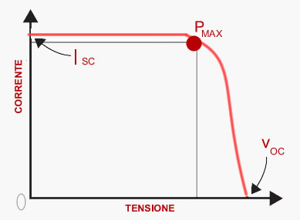
Tipica curva caratteristica corrente-tensione (I-V) di una cella solare

Collaudo e manutenzione impianti fotovoltaici
Come collaudare un impianto fotovoltaico per determinarne la prestazione secondo le normative da rispettare per collegarsi alla rete elettrica?
Determinare il rendimento energetico di un impianto fotovoltaico significa valutare, secondo le prescrizioni della Guida CEI 82-25 Variante V1, che il parametro adimensionale PRp (indice di prestazione complessivo) relativo all'efficienza di conversione dei valori di potenza producibili dal campo fotovoltaico in uscita dall’inverter sia sempre maggiore di determinate soglie misurate in funzione della potenza nominale dell'inverter (minore o maggior di 20 kW) e in condizioni di irraggiamento solare stabile > 600 W/m².
La particolare struttura degli impianti solari, dove le celle e le apparecchiature elettroniche sono spesso distanti tra loro, e dove la variabile indipendente più importante, l'irraggiamento solare, è per definizione non controllabile dall'uomo, rende più complesso di quanto possa sembrare le misure di potenza elettrica necessarie per valutare correttamente la prestazione.
Sono così stati sviluppati diversi strumenti di misura specializzati nati proprio per facilitare il compito degli installatori di impianti fotovoltaici.
Un esempio interessante sono i modelli SOLAR300N e SOLAR I-V di HT Italia, che consentono di eseguire test completi di verifica su installazioni fotovoltaiche di tipo monofase o trifase sia dal punto di vista del collaudo finale, per determinare l'indice di prestazione, sia dal punto di vista della manutenzione periodica (modello SOLAR I-V) dello stato funzionale dei singoli pannelli/stringhe costituenti il cosiddetto “generatore fotovoltaico”.

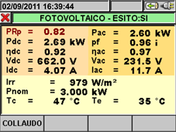
Esito collaudo impianto fotovoltaico
Al fine di ottenere un valore significativo dell'indice di prestazione PRp (la figura a fianco che mostra il risultato finale ottenuto con lo strumento SOLAR300N) è assolutamente necessario che essi siano calcolati in modo simultaneo, cioè nelle stesse condizioni temporali pertanto, considerando che tipicamente l’inverter è posizionato in modo diametralmente opposto ai pannelli, la soluzione ottimale è quella di avere due unità indipendenti, tra loro temporalmente sincronizzate in grado di gestire sia misure e registrazioni di tipo elettrico sia di tipo ambientale (temperatura e irraggiamento).
Per facilitare questo tipo di misure a distanza HT Italia ha sviluppato l’unità remota SOLAR-02 che, dopo una iniziale sincronizzazione con l’unità master (SOLAR 300N o SOLAR I-V) può essere dislocata presso i pannelli fotovoltaici collegando ad essa le sonde di irraggiamento e temperatura realizzando in questo modo le registrazioni in modo semplice e rapido.
Inoltre, poiché la generazione energetica mediante celle solari implica lo sfruttamento di energia sotto forma di corrente continua di intensità variabile nel tempo, che viene trasformata mediante inverter e regolatori elettronici in corrente alternata monofase o trifase, spesso è necessario monitorare continuamente la qualità del segnale in alternata verso la rete elettrica per verificare il rispetto delle norme tecniche richieste per l'interconnessione.

Recentemente HT ITALIA ha reso anche disponibile un ulteriore accessorio, lo strumento MPP300, utilizzabile insieme alle unità master SOLAR300N e SOLAR I-V e all’unità remota SOLAR-02 , in grado di svolgere le operazioni di collaudo simultaneo su impianti Multistringa e MultiMPPT gestendo operazioni fino a 3 stringhe simultaneamente.
Questo accessorio consente la gestione delle operazioni su ogni tipo di impianto (monofase, trifase a 3 fili, trifase a 4 fili, bifase) rendendo le unità master del tutto “indipendenti” durante i collaudi (ad esempio lo strumento SOLAR300N può essere usato per analisi di rete o il SOLAR I-V per una misura di curva I-V).

Procedura di collaudo di un impianto fotovoltaico
Lo strumento SOLAR I-V può eseguire sia operazioni di collaudo (con periodicità fissa di 5 s tra la rilevazione dei campioni) al fine di realizzare rapide esecuzioni di notevole utilità in caso di installazioni composte da numerose stringhe da esaminare, sia operazioni di registrazione (con periodicità selezionabile tra 5 s e 60 minuti tra la rilevazione dei campioni) in modo da poter lasciare l’unità anche per periodi di tempo prolungati qualora le condizioni di irraggiamento non fossero immediatamente adeguate.
Riassumiamo brevemente un esempio concreto di utilizzo degli strumenti di misura di HT Italia per il collaudo di un impianto fotovoltaico, in questo schema di principio relativo al caso monofase:
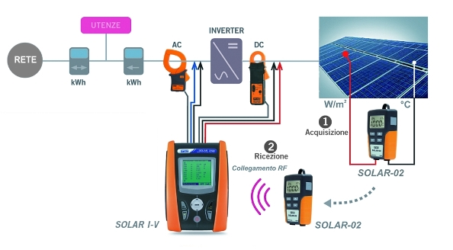
- Si collega il SOLAR I-V ai lati dell’inverter
- Si mette in comunicazione l’unità remota SOLAR-02 con il SOLAR I-V tramite collegamento wireless
- Si attiva il collaudo sul SOLAR I-V. All’istante “00” successivo all’attivazione del collaudo le due unità sono sincronizzate
- Si porta il SOLAR-02 in prossimità dei pannelli e vi si collegano le sonde di temperatura e irraggiamento leggendo anche in tempo reale i valori
- Al raggiungimento della condizione di irraggiamento > 600W/m² si scollegano le sonde dal SOLAR-02
- Si riporta il SOLAR-02 presso il SOLAR I-V in modo che avvenga la comunicazione wireless e si termina il collaudo
- Il SOLAR I-V elabora i dati, calcola il valore del parametro PRp e fornisce l’esito negativo o positivo del collaudo

Analisi della qualità delle rete elettrica
Lo stesso strumento SOLAR300N è dotato di tutte le funzionalità necessarie per il controllo della qualità di una linea di alimentazione elettrica secondo le normative EN50160.
In particolare, SOLAR300N è in grado di offire le seguenti funzionalità per le misure di qualità della rete:
- Analisi periodica in vero valore efficace (True RMS) di ogni grandezza elettrica (tensioni, correnti, potenze, energie, cosφ)
- Analisi armonica tensioni e correnti fino al 49° ordine con calcolo della THD%
- Rilevazione delle anomalie di tensione (buchi, picchi) con risoluzione 10 ms
- Visualizzazione diagrammi vettoriali tensioni/correnti
- Visualizzazione forme d’onda su display TFT “touch-screen” e grafici a istogramma analisi armonica
- Analisi del flicker
- Rilevazione correnti di spunto delle macchine elettriche con risoluzione 10 ms
- Rilevazione spikes di tensione istantanei con risoluzione 5 μs
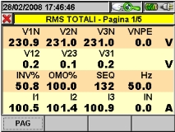
Misura valori in vero valore efficace

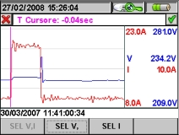
Forme d'onda rete elettrica

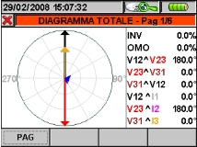
Visualizzazione diagramma vettoriale

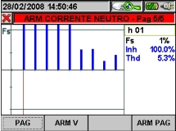
Armoniche sul neutro

Manutenzione e caratteristica I-V dei moduli fotovoltaici

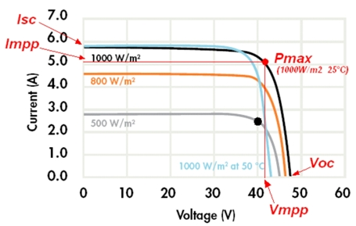
La caratteristica (o curva) I-V (corrente-tensione) rappresenta una sorta di “carta d’identità” di un modulo fotovoltaico o cella solare.

Con la caratteristica I-V del modulo, il costruttore fornisce informazioni relative alla corrente di corto circuito, alla tensione a vuoto ed alla generazione di potenza.
Perchè è importante misurare la caratteristica I-V dei moduli installati e confrontala con la caratteristica dichiarata dal costruttore?
Mentre le operazioni di collaudo di impianto fotovoltaico sono normalmente eseguite al completamento dell’installazione, le ordinarie operazioni di manutenzione dell’impianto (che tipicamente deve avere durata almeno ventennale) sono certamente necessarie al fine di mantenere le condizioni di efficienza maggiori possibili.
In tale contesto è quindi importante capire se un modulo danneggiato all’interno di una stringa possa essere responsabile di bassi rendimenti o se non corrisponde alle specifiche dichiarate dal costruttore.
Le caratteristiche I-V vengono fornite dai costruttori alle seguenti condizioni di prova standard STC (Standard Test Conditions) al fine di uniformarne la notazione:
- Irraggiamento pari a 1000 W/m²
- Temperatura 25 ±2 °C
- AM (Air Mass) pari a 1,5 (inclinazione 48,2° dei raggi solari rispetto allo Zenith)
Ovviamente, in campo, raramente si effettuano le misurazioni alle condizioni STC, pertanto per poter confrontare la caratteristica I-V misurata con quanto dichiarato dal costruttore dei moduli occorre riportare la caratteristica misurata (OPC) alle STC adottando un algoritmo apposito previsto dalla normativa di riferimento IEC/EN60891.
Per effettuare la conversione da condizioni reali a condizioni standard occorre però conoscere la temperatura dei moduli e l’irraggiamento incidente.
Gli strumenti SOLAR I-V e I-V 400 (entrambi conformi alle prescrizioni della norma IEC/EN60891) consentono di eseguire i test sia su singoli moduli sia su stringhe di moduli fotovoltaici con possibilità di inserire in un proprio database interno le specifiche tecniche dei moduli definite dai costruttori.
La misura di irraggiamento può essere svolta sia tramite collegamento diretto del sensore allo strumento sia tramite collegamento indiretto del sensore all’unità remota SOLAR-02.

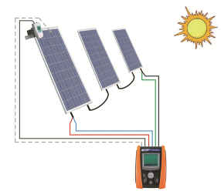
Misura della curva I-V con collegamento diretto alla stringa

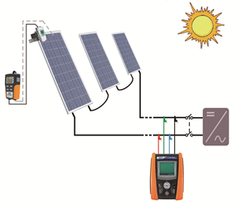
Misura curva I-V con misura remota di irraggiamento tramite unità SOLAR-02

Nella misura su stringhe lo strumento sulla base dei risultati ricava le prestazioni di un “pannello medio” in modo da poter confrontare direttamente i valori ottenuti con quelli dichiarati nel datasheet del modulo stesso (che ovviamente sono sempre riferiti ad 1 solo modulo).
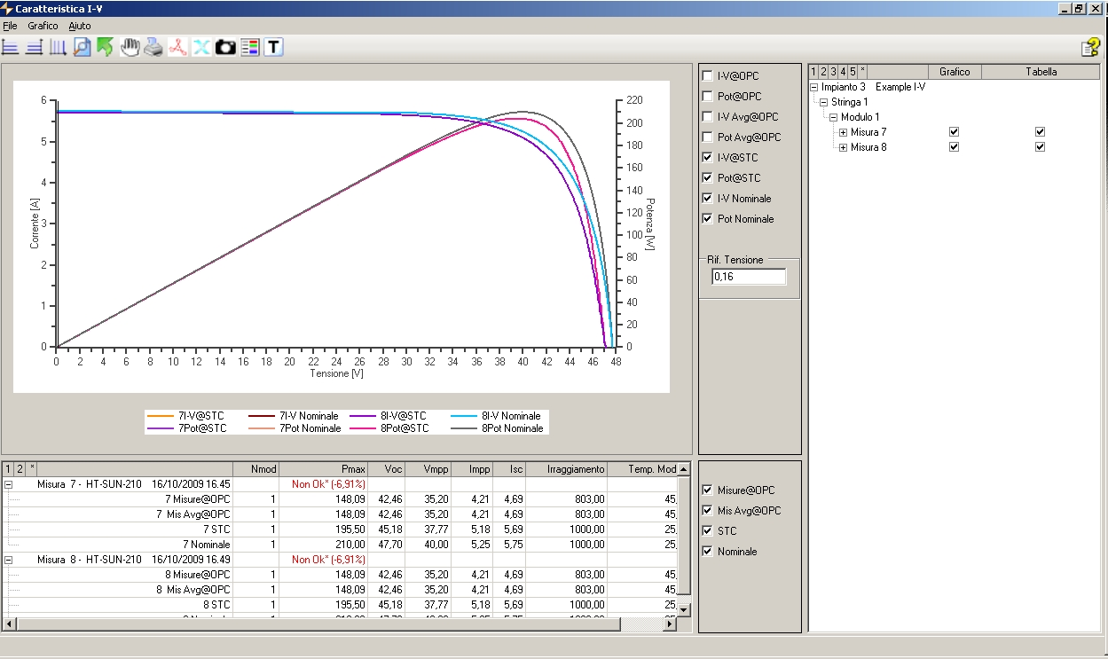

Se un modulo è danneggiato il “pannello medio” avrà prestazioni al di fuori della tolleranza dichiarata dal costruttore. Occorre quindi ripetere le prove su ogni singolo modulo al fine di capire quali sono quelli danneggiati.
Grazie al software TopView fornito in dotazione, si può visualizzare su un comune PC la caratteristica I-V estrapolata dallo strumento, le videate numeriche con i valori delle grandezze misurate dagli strumenti in condizioni OPC e gli esiti positivi o negativi delle misure.
Tramite il software TopView è possibile inoltre selezionare da un elenco di numerosi moduli presenti (periodicamente aggiornato) una lista da caricare all’interno degli strumenti oltre a poter creare in modo semplice i propri moduli personalizzati.
Nelle figure seguenti sono riportate le videate tipiche presentate dallo strumento I-V 400 al termine della misurazione delle caratteristiche I-V su singoli moduli fotovoltaici.
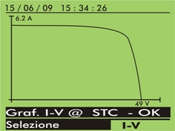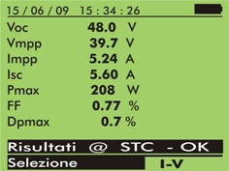
I modelli SOLAR I-V e I-V400 sono attualmente in grado di eseguire misure di tensione e corrente fino a 1000 V e 10 A con calcolo delle curve I-V su moduli monocristallini, policristallini, amorfi, film sottile e su moduli di tipo capacitivo (come Sanyo HIT e HIP)

